Використання моделі Bi-LSTM для підвищення точності прогнозування курсу криптовалют
Яцько Я.В.¹, Терентьєв О.М.²
1. Національний технічний університет України «Київський політехнічний інститут імені І. Сікорського», 2 Інститут телекомунікацій і глобального інформаційного простору Національної академії наук України
E - mail: yayatskaa@gmail.com, o.terentiev@gmail.com)

Криптовалюта – цифрова валюта, яка використовується у фінансових системах і використовує технологію блокчейн і криптографічні функції для досягнення прозорості та децентралізації. Оскільки ціни на криптовалюту сильно коливаються, необхідні інструменти для їх моніторингу та прогнозування [1]. Довга короткочасна пам’ять (LSTM) – це модель глибокого навчання, яка здатна точно прогнозувати часові ряди даних. У цьому дослідженні використовується двонаправлена LSTM [2], [5]. (Bi-LSTM) для підвищення точності і нормалізації оцінки середньоквадратичної помилки (RMSE) з використанням чотирьох криптомонет: Bitcoin, Ethereum, Ripple і Binance (BNB).
На ринок криптовалюти впливають фактори невизначеності, такі як політичні та економічні проблеми на глобальному рівні. Тому точна інтерпретація прогнозів є складним завданням. Іншою проблемою, яка є предметом цього дослідження, є щоденні коливання курсу криптовалют, які необхідно вирішити за допомогою прикладного інструменту, який може відстежувати та запобігати невизначеності в транзакціях [3]. На ринку криптовалют є багато популярних монет, таких як Bitcoin (BTC), Ethereum (ETH), Binance Coin (BNB) і Ripple (XRP).
Попереднє дослідження включало в себе використання алгоритму нейронної мережі з довгою короткочасною пам’яттю (LSTM). При цьому, значення RMSE мало значний розбіг (дисперсію) від 2 000 до 50 000 доларів. Тому ціллю експерименту було використання моделі Bi-LSTM для підвищення точності прогнозування.
Прогнозування курсу криптовалют має незначні відмінності від методу прогнозування акцій. Кращі результати можна отримати, поєднуючи різні методи, такі як аналіз даних часових рядів, технічний аналіз фондового ринку та історичні дані з ціни, з декількома алгоритмами [4]–[6]. В цьому дослідженні було використано дані з Binance за останні 3 роки та використано модель Bi-LSTM, структура мережі якої зображена на рис.1:
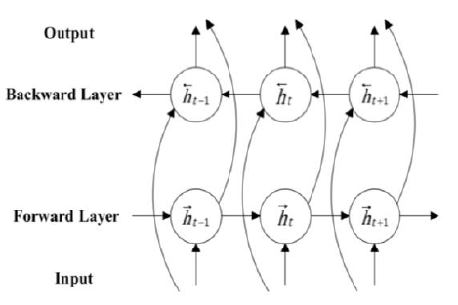
Рис. 1 – Структура мережі Bi-LSTM [7]

В табл. 1 розміщено результати оцінки моделі на основі значень MAPE і RMSE:

Таблиця 1. Метрики якості моделі
Монета | RMSE | Normalize RMSE | MAPE (%)
Bitcoin | 2343.2200 | 0.062 | 4.0
Ethereum | 203.8900 | 0.063 | 5.31
Binance | 404.1800 | 0.073 | 5.64
Ripple | 0.0933 | 0.066 | 5.82

Слід зазначити, що результати є кращими, ніж в попередньому експерименті з використанням простої моделі LSTM (RMSE менше на 20 % пунктів). Після нормалізації результати стають ближчими до 0, а оцінка MAPE становить менше 10% за RMSE [4], [6]. На рис. 2 зображено порівняльну тенденцію реальних даних та прогнозу за допомогою моделі експерименту.

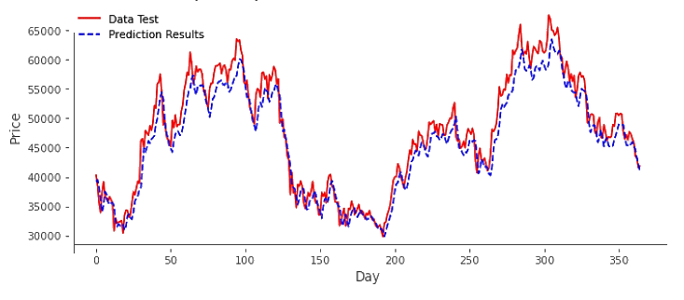
Рис. 2 - Порівняння фактичних даних і прогнозу курсу Bitcoin

В ході дослідження було розглянуто гібридну модель GRU Bi-LSTM для покращення прогнозування курсу криптовалют. Запропонована модель дала значно кращі результати, у порівнянні зі звичайним LSTM. У дослідженні було застосовано кілька підходів для прогнозування курсу криптовалют з використанням історичних даних, отриманих за допомогою Binance API за 3 роки. Чотири монети (Bitcoin, Ripple, Binance та Ethereum) були використані для перевірки точності запропонованої моделі щодо забезпечення оптимальних результатів. Завданням для наступних досліджень є покращення точності прогнозування за рахунок додання в модель нових даних, таких як політичні настрої, природні умови і т.д. з зовнішніх джерел інформації.

Список використаних джерел:

- U. Mukhopadhyay, A. Skjellum, O. Hambolu, J. Oakley, L. Yu, and R. Brooks, “A brief survey of cryptocurrency systems,” 2016 14th Annual Conference on Privacy, Security and Trust, PST 2016, pp. 745–752, 2016, doi: 10.1109/PST.2016.7906988.
- E. Pintelas, I. E. Livieris, S. Stavroyiannis, T. Kotsilieris, and P. Pintelas, “Investigating the problem of cryptocurrency price prediction: a deep learning approach,” IFIP Advances in Information and Communication Technology, vol. 584 IFIP, pp. 99–110, 2020, doi: 10.1007/978-3-030-49186-4_9.
- J. Eapen, D. Bein, and A. Verma, “Novel deep learning model with CNN and bi-directional LSTM for improved stock market index prediction,” in 2019 IEEE 9th Annual Computing and Communication Workshop and Conference, CCWC 2019, 2019, pp. 264–270, doi: 10.1109/CCWC.2019.8666592.
- V. B. Kamble and S. N. Deshmukh, “Comparision between accuracy and MSE, RMSE by using proposed method with imputation technique,” Oriental journal of computer science and technology, vol. 10, no. 04, pp. 773–779, 2017, doi: 10.13005/ojcst/10.04.11.
- M. De Caux, F. Bernardini, and J. Viterbo, “Short-term forecasting in Bitcoin time series using LSTM and GRU RNNs,” in Anais do VIII Symposium on Knowledge Discovery, Mining and Learning, SBC, 2020, pp. 97–104.
- T. O. Hodson, “Root-mean-square error (RMSE) or mean absolute error (MAE): when to use them or not,” Geoscientific Model Development, vol. 15, no. 14, pp. 5481–5487, Jul. 2022, doi: 10.5194/gmd-15-5481-2022.
- Tavakoli, N. (2019). Modeling Genome Data Using Bidirectional LSTM. 2019 IEEE 43rd Annual Computer Software and Applications Conference (COMPSAC), 2, 183.

